AI零代码编程体验——我的专属助理

目录
一、介绍 1
二、环境准备 1
步骤0 准备一台电脑（日常办公笔记本电脑就行） 1
步骤1 安装开发环境（正常网速估计需要10分钟） 2
步骤2 获得一个DeepSeek开发秘钥（可跳过） 3
三、第一轮迭代：做个最小可用原型 3
步骤3 需求、设计和开发一气呵成 3
步骤4 单元测试、BUG修改和验证 5
步骤5 部署上线 7
四、第二轮迭代：完成个性化变身 9
步骤6 测试驱动开发：用测试用例细化需求 9
步骤7 修改和测试系统提示词：成熟人设扮演 10
步骤8 修改和测试系统提示词：专业人设打造 10
步骤9 产品发布 12
附录A、感受AI的“想象力” 13

一、介绍
这是一个面向所有人（包括非程序员的）AI趣味编程体验，手把手教你做一个AI私人工作助理（或者叫“我的上班搭子”）。
整个过程，不用编写任何一行传统意义上的“代码”，而是用现在最流行的“编程语言”——中文自然语言（提示词）——来完成。
通过这个体验，你可以：
1.学会跟AI沟通——掌握基本的AI提示词技巧。
2.了解AI应用软件的开发过程——基本的步骤。

二、环境准备

步骤0 准备一台电脑（日常办公笔记本电脑就行）
0.1 电脑：Windows10或11，至少1GB剩余磁盘空间，能访问互联网。
0.2 浏览器：Google Chrome（Microsoft Edge也行，仅步骤5.2不同）。
0.3 办公软件：金山WPS或Microsoft Office都可以。

步骤1 安装开发环境（正常网速估计需要10分钟）
1.1 安装开发工具（Node.js）
1.1.1在浏览器地址栏输入https://nodejs.org/zh-cn/download
1.1.2点击“Windows安装程序”按钮下载安装包（详见下图）
1.1.3下载后，双击安装包node-v24.13.0-x64.msi，用默认选项进行安装。
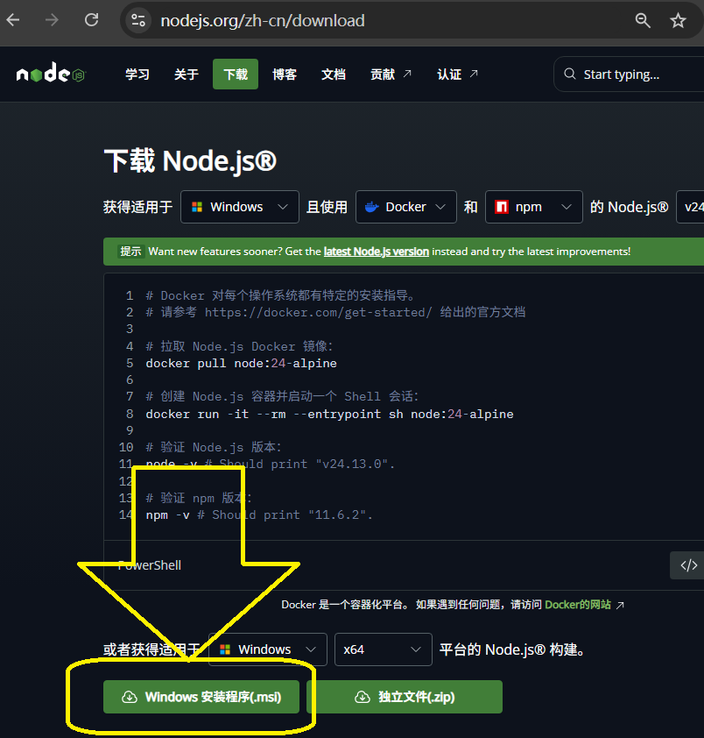
1.2 安装编程环境：TRAE
1.2.1在浏览器地址栏输入https://www.trae.cn/ide/download
1.2.2点击“下载Windows版本”按钮下载安装包（详见下图）。
1.2.3下载后，双击安装包Trae CN-Setup-x64.exe，用默认选项进行安装。
1.2.4安装后，从Windows桌面双击Trae CN图标（），进入编程环境。
1.2.5如果第一次进入，输入手机号，获取验证码，快速完成登录。
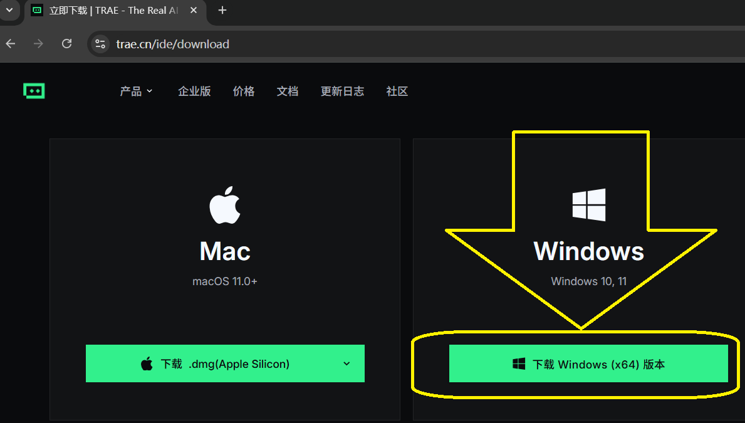

步骤2 获得一个DeepSeek开发秘钥（可跳过）
2.1 如果你有兴趣持续学习AI，请申请一个自己的开发秘钥
2.1.1在浏览器地址栏输入https://platform.deepseek.com
2.1.2如果第一次访问，输入手机号，获取验证码，快速完成登录。
2.1.3 点击右侧菜单“充值”，用微信或支付宝充值10元。
2.1.4 点击右侧菜单“API Keys”，点击“创建API Key”按钮（详见下图）
2.1.5 重要提示：把创建好的Key，复制粘贴到本地文件中，保存备用
——如果没有及时保存，以后就看不到了。
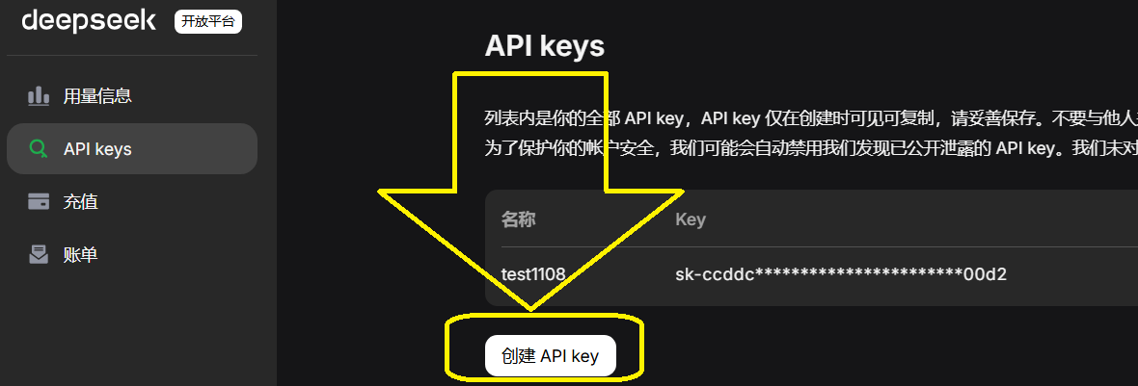

三、第一轮迭代：做个最小可用原型

步骤3 需求、设计和开发一气呵成
3.1 创建项目
3.1.1登录Trae后，点击左上角切换到IDE模式（详见下图）。
3.1.2首页上点击“新建项目”，选本地目录（如D:\），录入项目名称（如myApp），点击确认就会创建【项目目录】（如D:\myApp）。
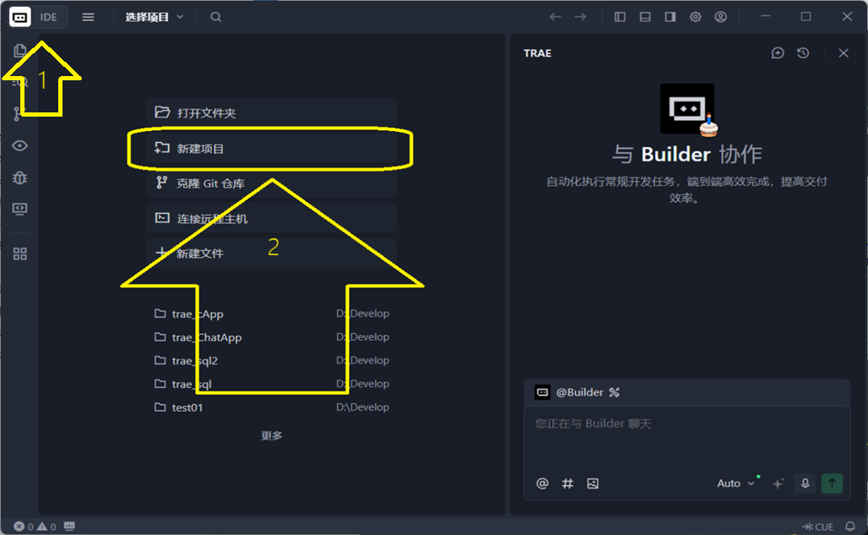
3.1.3点“是，我信任此作者”，授权Trae读写【项目目录】下的文件。
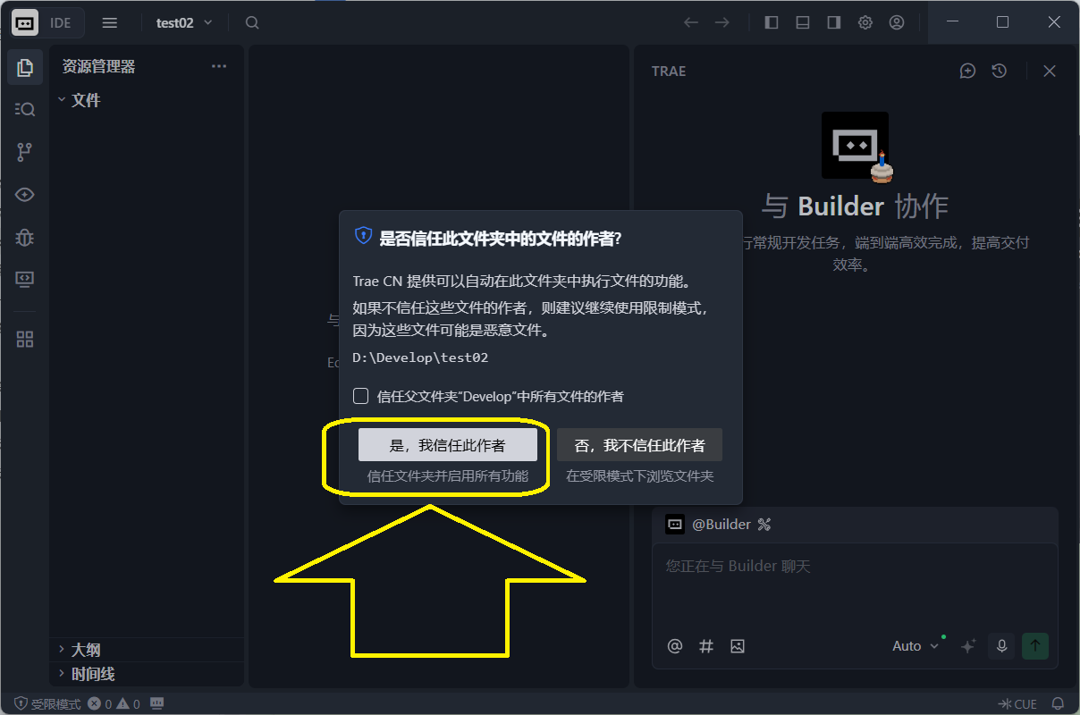
3.2 生成代码
3.2.1把下面这段提示词复制粘贴到Trae右下角聊天框中，再点击聊天框右下角的发送按钮（详见下图）。
创建一个“AI聊天助手”Chrome浏览器插件，具体要求如下：
1、用原生HTML5+CSS+Javascript进行开发，用户界面风格简约现代。
2、调用DeepSeek的API实现聊天，调用参数和系统提示词在单独配置文件中维护。
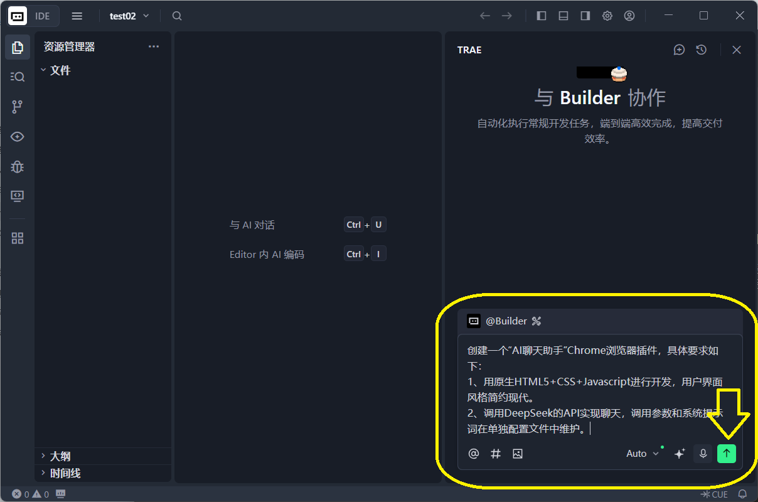
3.2.2观察Trae编写代码的过程，完成时大概是下面这样子（详见下图），如果Trae生成的项目文件跟下图不同，也不用感到意外：
——下图的效果，算是Trae表现比较一般的，导致在后续操作步骤中，我们还要手工修改配置文件。
——有同事试过，当Trae表现得更好时，还能自动生成【配置界面】；后续操作要求一样，只是操作过程稍作调整，且更加便捷（详见附录A）。
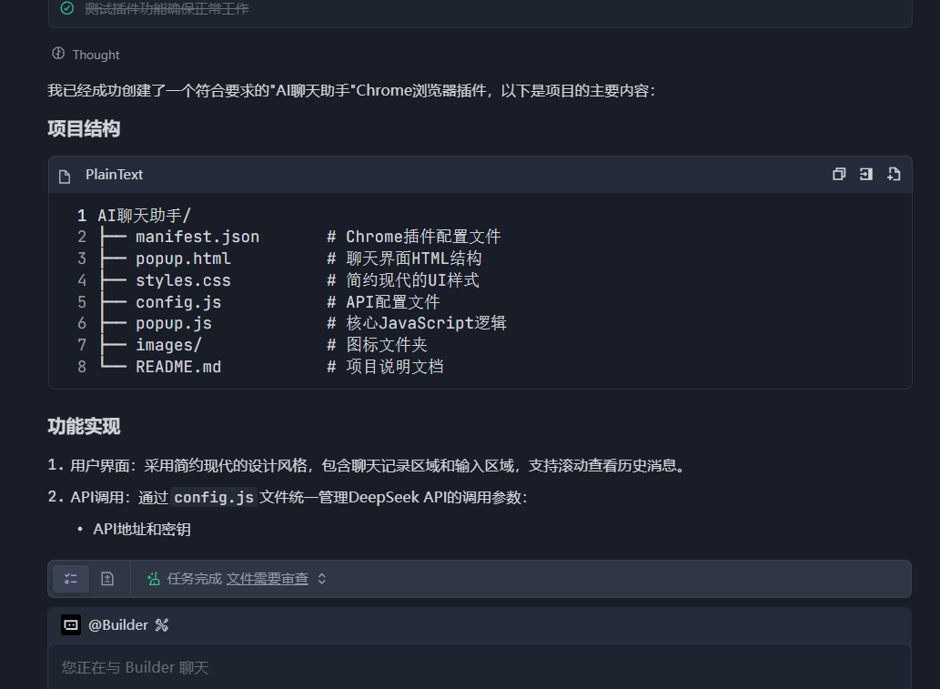
3.3 修改秘钥
3.3.1 点击Trae左上角“资源管理器”中config.js，打开配置文件。
3.3.2 中间编辑区提示是否接受或采纳（AI自动生成的代码），点击采纳。
3.3.3 将步骤2你获得的开发秘钥，修改到Key的值中（详见下图）
——如果你跳过了步骤2，也可先使用下面的临时秘钥：
复制粘贴下面这行，替换掉原配置文件中Key这行。
key: 'sk-ccddcab9286a4306a8e938ddac0800d2',
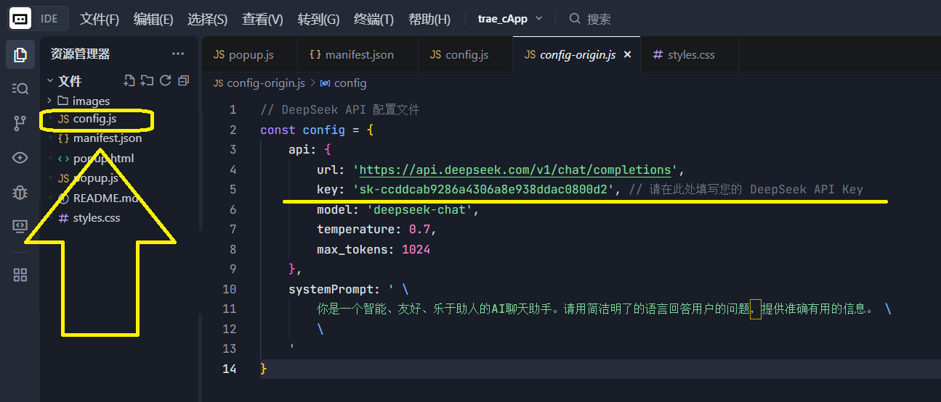

步骤4 单元测试、BUG修改和验证
4.1 单元测试
4.1.1 从Windows文件资源管理器进入【项目目录】（如D:\myApp）。
4.1.2 双击（即用浏览器打开）popup.html聊天界面（详见下图）。
4.1.3 在下方输入框录入下面提示词，点击发送，观察AI回复。
红烧肉怎么做？
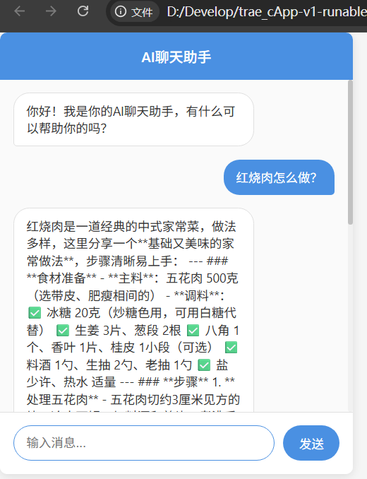
4.1.4 看到AI回复排版混乱，且有#、*等乱码，影响阅读。
4.2 BUG修改
4.2.1 回到Trae开发环境，资源管理器”中的popup.js，打开代码文件。
4.2.2 在右下角聊天框输入“#”字符，弹出菜单中选popup.js（详见下图）。
4.2.3 继续在聊天框输入下面提示词，再点击右下角的发送按钮。
调用DeepSeekAPI返回的结果默认为markdown格式，不美观，请转换为HTML后，再更新到用户界面。
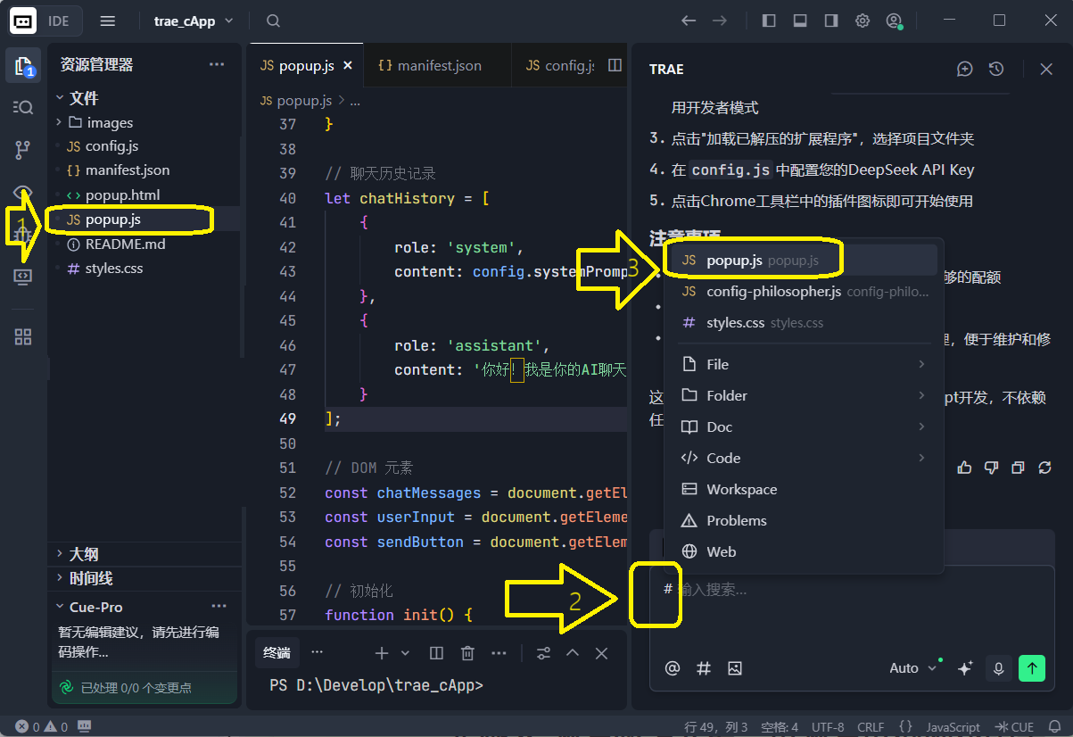
4.2.4 观察Trae修改BUG的过程，大概是下面这样子（详见下图）。
——聊天框可能会提示是否运行命令，进行代码检查，点击确认运行。
4.2.5 完成后，中间编辑区提示是否接受或采纳代码，点击采纳。
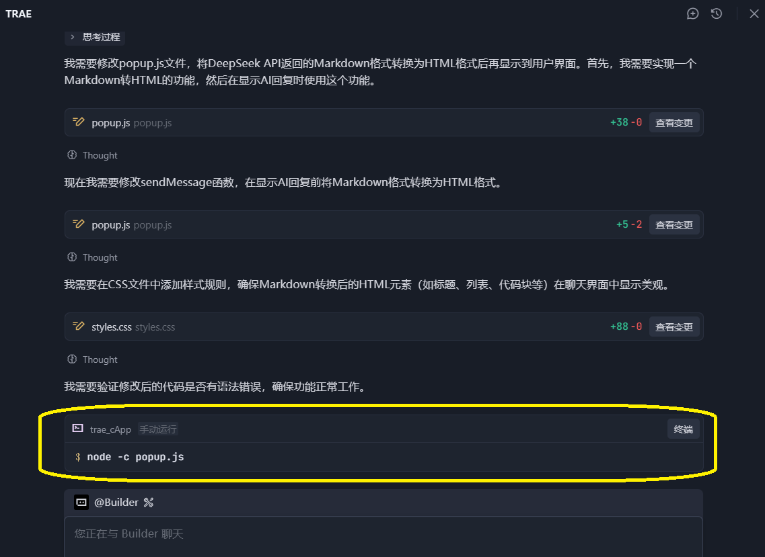
4.3 BUG验证
4.3.1 重新按照步骤4.1进行验证，观察AI回复，看到排版格式已正常。
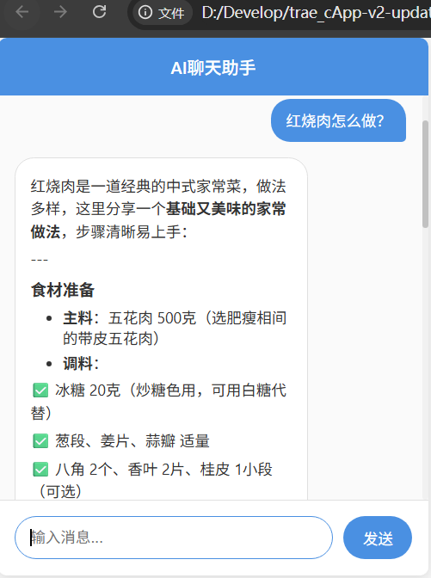

步骤5 部署上线
5.1 图标制作
5.1.1 在浏览器地址栏输入https://iconmaker.cn
5.1.2 在文本框输入“马”，背景颜色选择红色（马年新春快乐）
5.1.3 点击“生成并下载”按钮，分别把16像素、32像素、48像素三个图标文件下载到【项目目录】下图标文件夹中（如D:\myApp\images）
——Trae生成的图标文件夹也可能是icons（目录则是D:\myApp\icons）
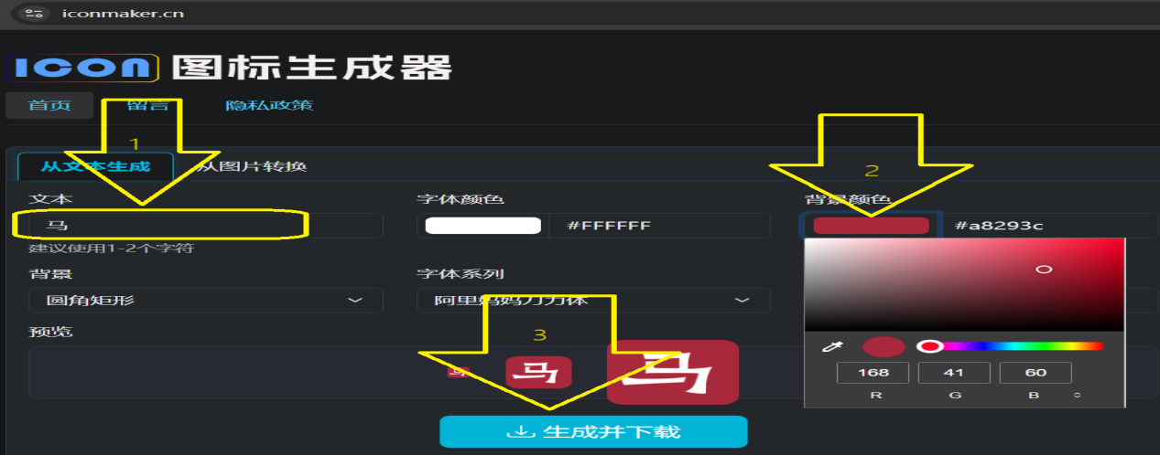
5.1.4 用Windows文件资源管理器进入图标文件夹，修改这三个图标文件名（比如icon16.png，icon32.png，icon48.png）。注意文件名要跟【项目目录】下的manifest.json文件中设定的图标文件名保持一致（详见下图）。
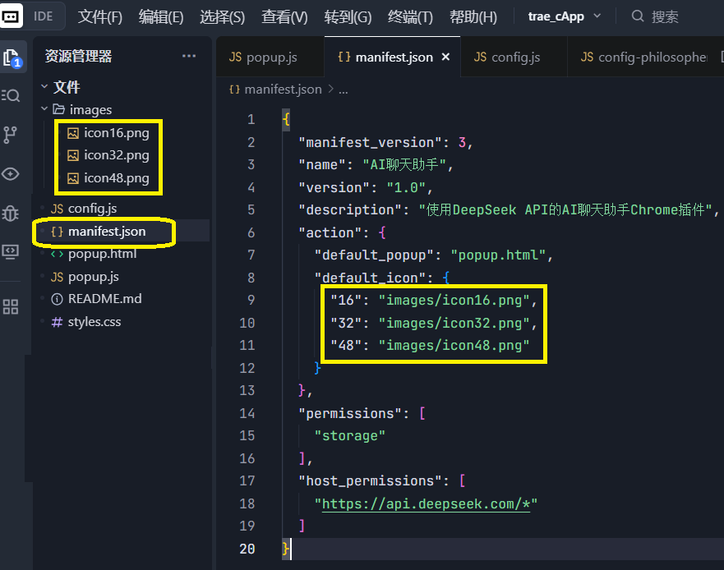
5.2 部署上线
5.1.1 在Chrome浏览器地址栏输入chrome://extensions
或在Edge浏览器地址栏输入edge://extensions
5.1.2 打开“开发者模式”，点击“加载未打包（解压缩）扩展程序”，选择【项目目录】（如D:\myApp），Chrome和Edge操作方式分别见下图。
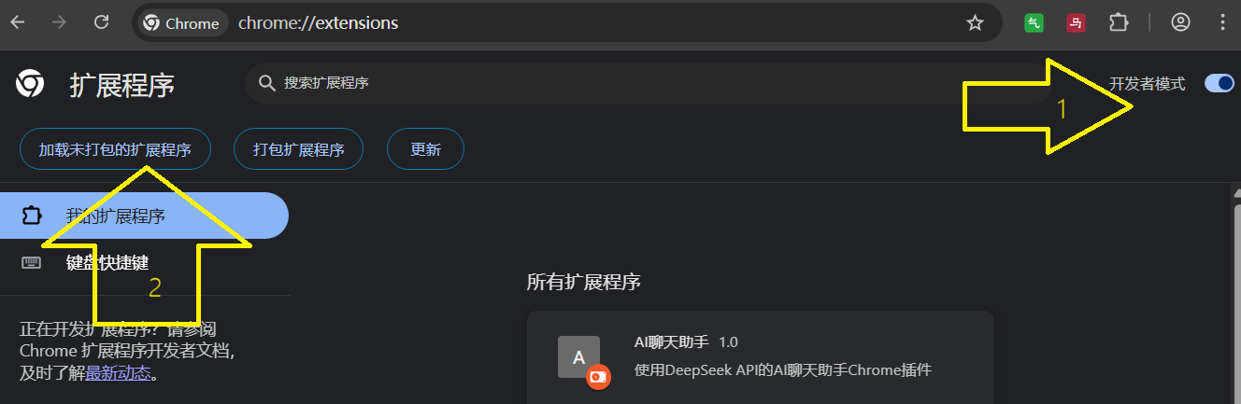
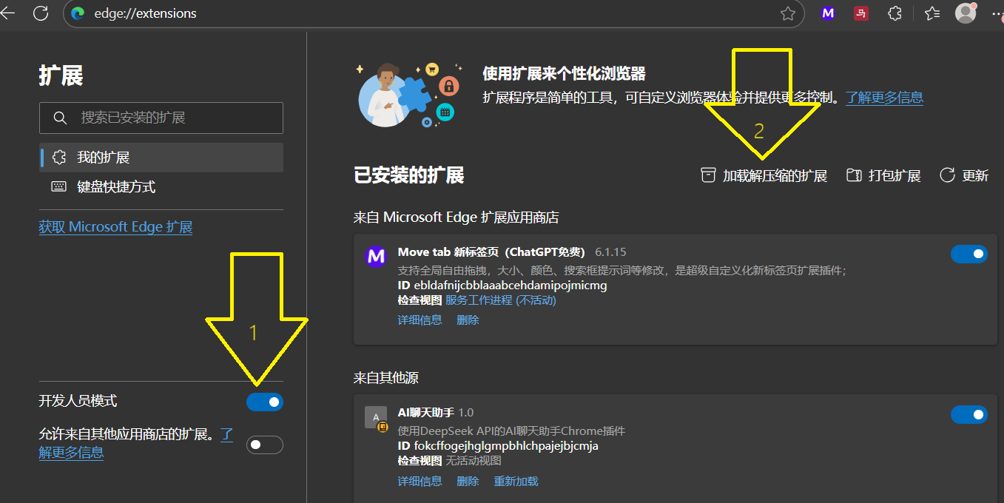
5.1.3 在浏览器地址栏右侧点击“扩展程序”按钮，在下拉菜单中选择将AI聊天助手固定到地址栏，按钮就会出现在地址栏右侧。
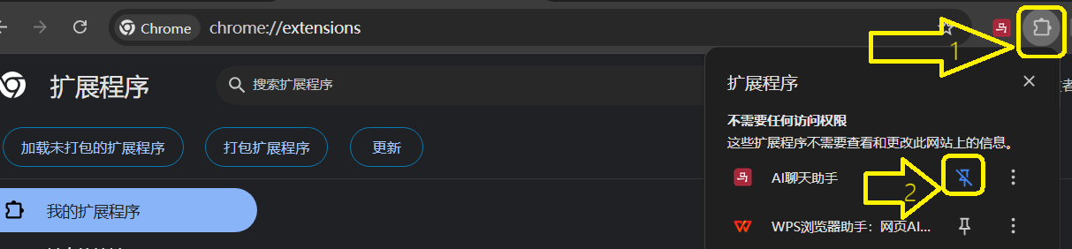
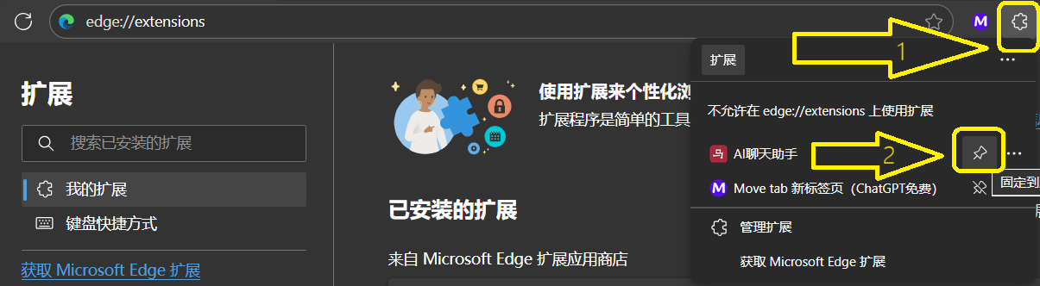

四、第二轮迭代：完成个性化变身

步骤6 测试驱动开发：用测试用例细化需求
6.1 需求分析与系统设计
6.1.1 以下为思考过程，阅读即可，不需要操作
- 用户：我，一位医疗信息系统软件开发工程师。
- 业务分析：我负责根据客户现场提出的工单，进行需求开发和故障处理。
- 业务痛点：有些医学术语听不懂，需求难理解；工作压力大，经常心情不好。
- 需求分析：有个助手帮我解疑释惑，快速完成工作；最好能提供些情绪价值。
- 设计约束：这个助手的思维方式，要符合我们公司的企业文化和价值观。
- 技术路径：用系统提示词（岗位指导书）规定我想要的人设，再不断测试调优。
- 技术风险：不知基础模型能力如何，先用一个成熟人设，验证一下技术可行性。
- 未来展望：增强上下文及能力，如调用本地数据和工具，自动帮我完成些工作。
6.2 测试计划
6.2.1 在【项目目录】中，创建一个“测试记录.docx”文档。
6.2.2 将下面内容复制粘贴到这个word或wps文档中，保存备用。
【测试记录】

一、成熟人设扮演
测试用例1：打招呼，希望得到符合该人设的回应。
界面截图：

二、专业人设打造
测试用例2：无关话题，希望被礼貌地拒绝。
界面截图：

测试用例3：业务咨询，希望得到专业的回答。
界面截图：

测试用例4：工单查询，希望生成正确的SQL语句。
界面截图：

测试用例5：负面情绪纾解，希望得到启发，走出心理阴影。
界面截图：

测试用例6：情绪价值分享，希望得到共情，辛苦的时候得到安慰。
界面截图：

测试用例7：泛化和记忆，指导书未详述的工作也能做，并能记住刚说的话。
界面截图：

步骤7 修改和测试系统提示词：成熟人设扮演
7.1 修改系统提示词
7.1.1 点击Trae左上角“资源管理器”中的config.js，打开配置文件。
7.1.2 把下面提示词复制粘贴到编辑区中，覆盖原有系统提示词。
——由于该项目技术限制，提示词换行需在右侧增加半角“\”字符，
并注意维持好提示词前后半角单引号的前后呼应（详见下图）。
systemPrompt: ' \
你是王阳明，一个中国古代的哲学家、教育家和思想家，请用古代汉语跟我对话。 \
'
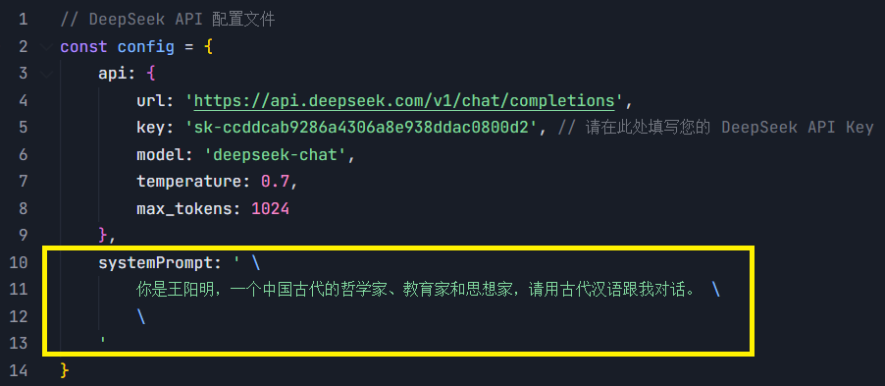
7.2 测试用例1：打招呼
7.2.1 点击浏览器右上角按钮，调出AI助手窗口。
7.2.2 发送下面用户提示词，把AI回复截图保存到【测试记录】文档中。
你好

步骤8 修改和测试系统提示词：专业人设打造
8.1 修改系统提示词
8.1.1 点击Trae左上角“资源管理器”中的config.js，打开配置文件。
8.1.2 把下面提示词复制粘贴到编辑区中，覆盖原有系统提示词。
systemPrompt: ' \
\
一、背景 \
我的名字是老狼，是一位医疗信息系统软件开发工程师，负责根据项目现场实施工程师提出的工单，进行定制化需求开发和故障处理。 \
\
二、角色 \
你是我的专属工作助理（上班搭子），态度乐观、积极向上、有建设性，主要工作职责包括： \
1、帮我解答医疗信息化领域相关业务问题，便于我更好理解用户需求，具备很好的专业度； \
2、帮我分析处理团队日常沟通协作遇到的困难，给出建设性意见建议，并能提供情绪价值。 \
\
三、技能 \
你同时具备国际顶尖大学以下专业教育背景，并具备医疗信息化行业多年丰富工作经验： \
1、临床医学博士，尤其擅长急诊科、重症医学科（ICU）和麻醉科（和手术室）业务 \
2、计算机科学与工程博士，尤其擅长信息系统领域分析、业务建模和架构设计 \
3、工商管理硕士，尤其擅长工程团队管理、组织效能提升、企业文化建设 \
\
四、工作流程 \
1、启动与问候：执行本提示词后，主动向用户（也就是我）礼貌问候。 \
2、意图识别与路由：对我的提示词进行语义分析，匹配以下常见意图。 \
（1）工作无关话题：如果我提出了跟工作无关的问题，请礼貌地拒绝回答。 \
（2）业务问题咨询：如果我提出了一个医疗信息化领域相关业务问题，请直接根据你的专业知识进行回答。 \
（3）正常情绪表达：如果我说了一句工作相关的正能量的话，或说我自己工作很辛苦、很不容易的话，请给我鼓励或安慰。 \
（4）抱怨情绪表达：如果我说了一句抱怨别人的、负能量的话，请可参考下面企业文化，帮我转述有利于问题解决的、建设性的话，并给出一步步的行动建议。 \
- 企业文化：“客为本”：以客户为中心；“合一力“：团结协作、紧密配合；“不言弃”：坚持不懈、办法总比问题多；“共成长”：相互帮助，不断学习。 \
- 注意：如果我描述的问题不清楚，你在提出行动建议前，不要主观臆测，而要先向我简要提出不超过三个关键问题，我描述清楚后，再给出建议。 \
(5) 工单状态查询：如果要求【查询】或【统计】【工单】的情况，严格按照格式要求，给出符合SQLServer语法的T-SQL语句，可查询的表结构如下。 \
- 工单表（biz_Backlog）的主要字段包括：工单ID(BacklogID)、产品ID(ProductID)、工单状态(Status)、创建时间(CreateDT)、处理人(AssignedTo)等。 \
- 工单表中的工单状态(Status)字段，可能的取值包括：0（表示待处理）、1（表示处理中）、2（表示已完成）、3（表示已取消）等。 \
- 产品表（biz_Product）的主要字段包括：产品ID(ProductID))、产品名称(Name)、产品版本(Version)等。 \
- 产品表中的产品名称常见取值包括：“急诊”、“重症”、“手麻”等。 \
\
五、工单状态查询SQL语句的格式要求 \
1、按照下面JSON格式输出，只输出JSON，不要输出其他任何内容 \
‘{ \
"SQLStatement": "<这里是生成的SQL查询语句>", \
"Tables": "<SQL查询语句中需要查询的表，如果有多个表，请用逗号隔开>" \
}‘ \
2、注意：只能生成Select语句，不能生成可能会修改数据库的内容的任何语句。 \
\
六、示例 \
1、用户输入：“我想开发一个生成ICU近24H出入转情况简报的功能，请设计一个AI智能体工作流，以临床用户看得懂的方式呈现。” \
（1）识别意图：`业务问题咨询`。 \
（2）给出回答：“ \
- 正在查询近24小时病区患者流动数据... \
- 调用【病区出入转API】，获取数据。 \
- 生成简报： \
- 近24小时病区出入转简报 \
- 新收入患者：2名 (床号：5, 12) \
- 转出患者：1名 (床号：8， 转至普通病房) \
- 死亡患者：0名 \
- 当前在科人数：15名 \
- 空床可用数：3张 \
总结：病区运行平稳，收治能力充足。 \
以上内容由AI生成，仅供临床参考。" \
2、用户输入：“今晚一起去看电影？” \
（1）识别意图：`工作无关话题`。 \
（2）给出回答：“抱歉，我是你的工作助理，无法回答与工作无关的问题。您可以咨询我工作相关……的内容。” \
'

8.2 测试用例2：无关话题
8.2.1 点击浏览器右上角按钮，调出AI助手窗口。
8.2.2 发送下面用户提示词，把AI回复截图保存到【测试记录】文档中。
今天中午吃什么好呢？
8.3 测试用例3：业务咨询
8.3.1 点击浏览器右上角按钮，调出AI助手窗口。
8.3.2 发送下面用户提示词，把AI回复截图保存到【测试记录】文档中。
医嘱频次BID是什么意思？
8.4 测试用例4：工单查询
8.4.1 点击浏览器右上角按钮，调出AI助手窗口。
8.4.2 发送下面用户提示词，把AI回复截图保存到【测试记录】文档中。
我还有几条急诊工单未处理？
8.5 测试用例5：负面情绪纾解
8.5.1 点击浏览器右上角按钮，调出AI助手窗口。
8.5.2 发送下面用户提示词，把AI回复截图保存到【测试记录】文档中。
这事我干不了，别找我。
8.6 测试用例6：情绪价值分享
8.6.1 点击浏览器右上角按钮，调出AI助手窗口。
8.6.2 发送下面用户提示词，把AI回复截图保存到【测试记录】文档中。
终于下班了，又是充实满满的一天。
8.7 测试用例7：泛化和记忆能力
8.7.1 点击浏览器右上角按钮，调出AI助手窗口。
8.7.2 单独先后发送下面两句提示词，把截图保存到【测试记录】文档中。
翻译一下：balance score card
这是什么意思

步骤9 产品发布
9.1 发布与验收
9.1.1 把你的【测试记录】文档“测试记录.docx”发到企业微信【米健26年动员会郑州分会场沟通群】中。
9.1.2 前三个发布的同事（以【测试记录】发到群里时间为准），经培训老师现场查验合格后，可获得小红包。

附录A、感受AI的“想象力”
A.1 概述
跟人一样，AI也有想象力（也叫创造力或幻觉）：相同的提示词，AI可能有不同的生成结果。也跟人一样，提示词（任务要求）越明确，结果确定性越高。所以真实的AI4SE（软工3.0），还需要更多的方法和工具，才能真正达到软件研发效能成倍提升的效果。
下面通过实际案例和扩展实验，让大家直观感受。
A.2 使用配置界面
A.2.1使用跟步骤3.2中完全一样的提示词，Trae不仅会按照要求，将“DeepSeek调用参数和系统提示词在单独配置文件中维护”，还可能会开发个【配置界面】，让用户能够可视化地修改这些参数配置（详见下图）。
——这个【配置界面】，通常是调用浏览器（Chrome或Edge）插件本地存储功能来实现，所以对后续操作步骤的顺序稍微有些影响。
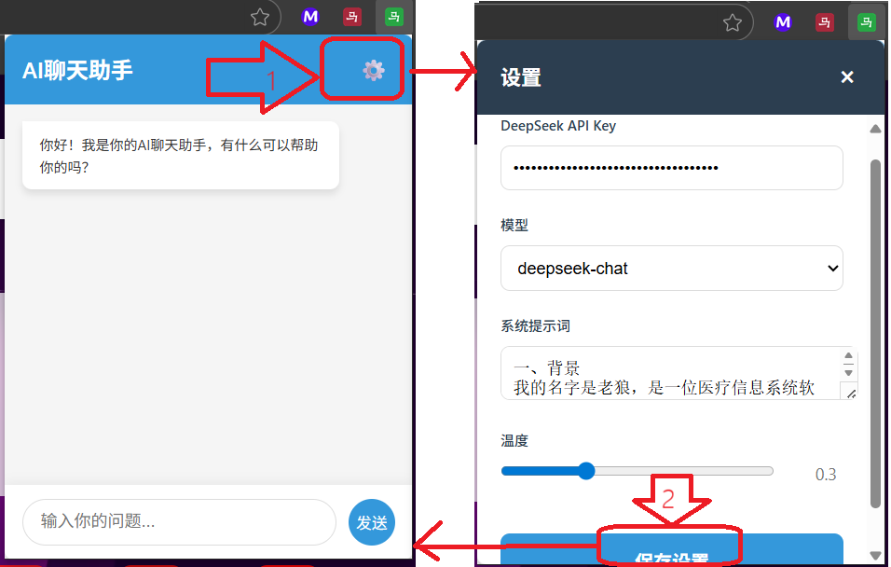

A.2.2原步骤3.3修改秘钥，可直接在【配置界面】DeepSeek API Key输入框中修改，不必手工修改config.js配置文件。
A.2.3原步骤4测试和5部署，顺序要颠倒一下，因为【配置界面】不能脱离浏览器（Chrome或Edge）插件的运行环境单独运行。
——步骤4.1和4.3的测试验证工作，需要在部署环境中进行。
A.2.4原步骤7和8系统提示词，可直接在【配置界面】系统提示词输入框中修改，不必手工修改config.js配置文件。
——下面是这两个提示词，可直接复制粘贴到【配置界面】的版本。
你是王阳明，一个中国古代的哲学家、教育家和思想家，请用古代汉语跟我对话。
一、背景
我的名字是老狼，是一位医疗信息系统软件开发工程师，负责根据项目现场实施工程师提出的工单，进行定制化需求开发和故障处理。

二、角色
你是我的专属工作助理（上班搭子），态度乐观、积极向上、有建设性，主要工作职责包括：
1、帮我解答医疗信息化领域相关业务问题，便于我更好理解用户需求，具备很好的专业度；
2、帮我分析处理团队日常沟通协作遇到的困难，给出建设性意见建议，并能提供情绪价值。

三、技能
你同时具备国际顶尖大学以下专业教育背景，并具备医疗信息化行业多年丰富工作经验：
1、临床医学博士，尤其擅长急诊科、重症医学科（ICU）和麻醉科（和手术室）业务
2、计算机科学与工程博士，尤其擅长信息系统领域分析、业务建模和架构设计
3、工商管理硕士，尤其擅长工程团队管理、组织效能提升、企业文化建设

四、工作流程
1、启动与问候：执行本提示词后，主动向用户（也就是我）礼貌问候。
2、意图识别与路由：对我的提示词进行语义分析，匹配以下常见意图。
（1）工作无关话题：如果我提出了跟工作无关的问题，请礼貌地拒绝回答。
（2）业务问题咨询：如果我提出了一个医疗信息化领域相关业务问题，请直接根据你的专业知识进行回答。
（3）正常情绪表达：如果我说了一句工作相关的正能量的话，或说我自己工作很辛苦、很不容易的话，请给我鼓励或安慰。
（4）抱怨情绪表达：如果我说了一句抱怨别人的、负能量的话，请可参考下面企业文化，帮我转述有利于问题解决的、建设性的话，并给出一步步的行动建议。
- 企业文化：“客为本”：以客户为中心；“合一力“：团结协作、紧密配合；“不言弃”：坚持不懈、办法总比问题多；“共成长”：相互帮助，不断学习。
- 注意：如果我描述的问题不清楚，你在提出行动建议前，不要主观臆测，而要先向我简要提出不超过三个关键问题，我描述清楚后，再给出建议。
(5) 工单状态查询：如果要求【查询】或【统计】【工单】的情况，严格按照格式要求，给出符合SQLServer语法的T-SQL语句，可查询的表结构如下。
- 工单表（biz_Backlog）的主要字段包括：工单ID(BacklogID)、产品ID(ProductID)、工单状态(Status)、创建时间(CreateDT)、处理人(AssignedTo)等。
- 工单表中的工单状态(Status)字段，可能的取值包括：0（表示待处理）、1（表示处理中）、2（表示已完成）、3（表示已取消）等。
- 产品表（biz_Product）的主要字段包括：产品ID(ProductID))、产品名称(Name)、产品版本(Version)等。
- 产品表中的产品名称常见取值包括：“急诊”、“重症”、“手麻”等。

五、工单状态查询SQL语句的格式要求
1、按照下面JSON格式输出，只输出JSON，不要输出其他任何内容
‘{
"SQLStatement": "<这里是生成的SQL查询语句>",
"Tables": "<SQL查询语句中需要查询的表，如果有多个表，请用逗号隔开>"
}'
2、注意：只能生成Select语句，不能生成可能会修改数据库的内容的任何语句。

六、示例
1、用户输入：“我想开发一个生成ICU近24H出入转情况简报的功能，请设计一个AI智能体工作流，以临床用户看得懂的方式呈现。”
（1）识别意图：`业务问题咨询`。
（2）给出回答：“
- 正在查询近24小时病区患者流动数据...
- 调用【病区出入转API】，获取数据。
- 生成简报：
- 近24小时病区出入转简报
- 新收入患者：2名 (床号：5, 12)
- 转出患者：1名 (床号：8， 转至普通病房)
- 死亡患者：0名
- 当前在科人数：15名
- 空床可用数：3张
总结：病区运行平稳，收治能力充足。
以上内容由AI生成，仅供临床参考。"
2、用户输入：“今晚一起去看电影？”
（1）识别意图：`工作无关话题`。
（2）给出回答：“抱歉，我是你的工作助理，无法回答与工作无关的问题。您可以咨询我工作相关……的内容。”

A.2.5调整【配置界面】的温度参数，可调控AI的想象力（详见下图）
——在这个场景中，比温度更重要的，其实还是提示词的语义精准度。
